辦理環境教育活動5場次
臺南市新化區新化國小「環境教育宣導」活動﹙五﹚
活動名稱 | 大家來防震演習
活動日期 | 102年9月10日 | 活動地點 | 本校
對象 | 本校全體師生 | 參加人數 | 1000人
教學目標 | 1.讓學生熟悉各種避難技巧 2.讓學生知道避難所位置 3.讓學生知道行進路線 4.訓練學生正確的臨震反應 5.建立學生正確的臨震觀念 6.維護學生安全減少地震災害
預期成效 | 1.學生能建立正確的災害防治觀念 2.學生能熟知緊急避難疏散的動線 3.學生能不驚慌混亂,安靜有秩序的做出正確的反應 4.學生能注重防震工作
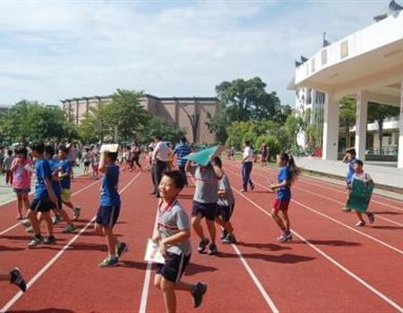
說明：學生快速道操場避難
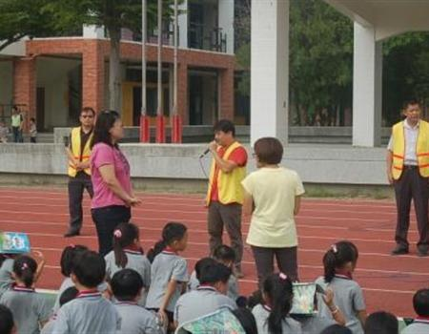
說明：義工媽媽和老師協助學生避難

大家來防震演習
親愛的同學：
當聽到地震的聲音，我們就應該放下手邊的事情，趕快就地避震，經過這麼多次的練習，現在要來考考你的防震知識有多少哦！
以下敘述對的請打○，錯的打×
1.（ ）發生地震時，應該躲在窗戶邊。
2.（ ）我們可以用書包或雙臂掩護頭部、頸部，以保安全。
3.（ ）我們要有秩序的跑向空曠地（操場）集合。
4.（ ）我們要不要打開大門，以免地震壓垮大門。
5.（ ）我們要隨手關閉電源，防止火災發生。
小意見大問題
◎請問你覺得今天的活動你有認真做嗎﹖有 沒有
◎你已經知道防災要領了嗎？
知道 不知道
◎爸爸媽媽的話：

__年__班 學生:

